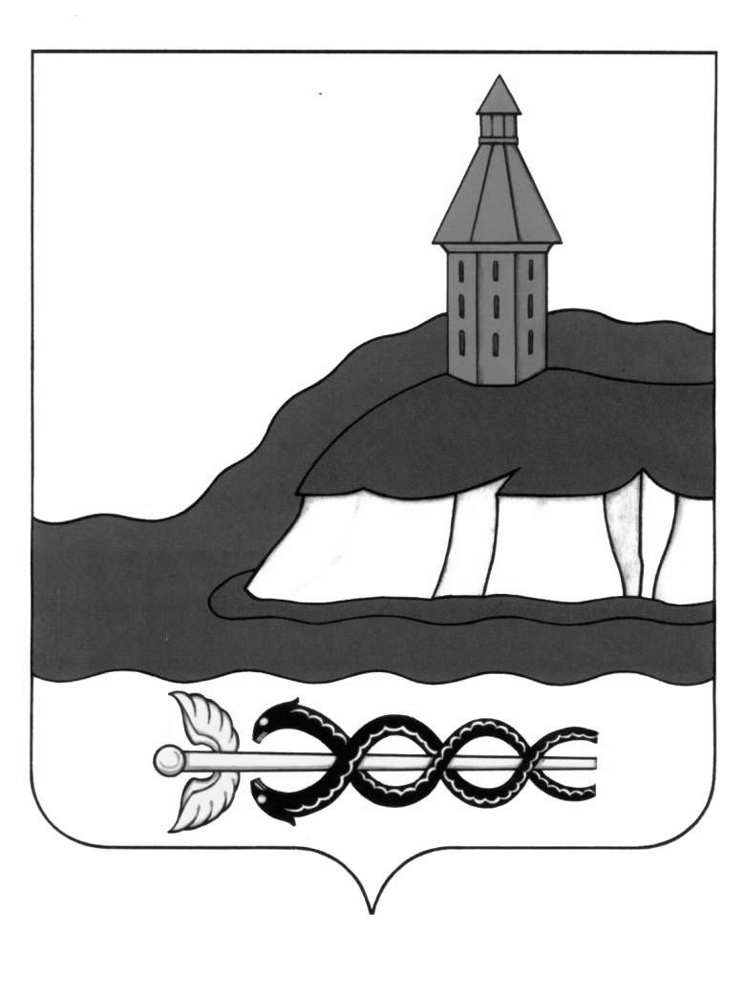
АДМИНИСТРАЦИЯ

КАЛАЧЕЕВСКОГО МУНИЦИПАЛЬНОГО РАЙОНА
ВОРОНЕЖСКОЙ ОБЛАСТИ
ПОСТАНОВЛЕНИЕ

от «29» февраля 2024 г. № 200
г. Калач

О внесении изменений в постановление

администрации Калачеевского муниципального

района от 07 июля 2022 г. № 509 «Об утверждении

Порядка реализации функций по выявлению, оценке

объектов накопленного вреда окружающей среде,

организации работ по ликвидации накопленного вреда

окружающей среде на территории Калачеевского

муниципального района Воронежской области»

В целях приведения в соответствии с нормами действующего законодательства на территории Калачеевского муниципального района, администрация Калачеевского муниципального района Воронежской области п о с т а н о в л я е т:
- Внести следующие изменения в постановление администрации Калачеевского муниципального района Воронежской области от 07 июля 2022 г. № 509 «Об утверждении Порядка реализации функций по выявлению, оценке объектов накопленного вреда окружающей среде, организации работ по ликвидации накопленного вреда окружающей среде на территории Калачеевского муниципального района Воронежской области»:
1.1. Пункт 3 Порядка реализации функций по выявлению, оценке объектов накопленного вреда окружающей среде, организации работ по ликвидации накопленного вреда окружающей среде на территории Калачеевского муниципального района Воронежской области дополнить абзацем следующего содержания:
«Мероприятия, проводимые администрацией Калачеевского муниципального района Воронежской области по обследованию и оценке объектов накопленного вреда окружающей среде, за исключением оценки воздействия объектов накопленного вреда окружающей среде на жизнь и здоровье граждан, осуществляется по согласованию с Федеральной службой по надзору в сфере природопользования по Воронежской области (Центрально – Черноземное межрегиональное управления Росприроднадзора)».
2. Опубликовать настоящее постановление в Вестнике муниципальных правовых актов Калачеевского муниципального района Воронежской области и разместить на официальном сайте администрации Калачеевского муниципального района Воронежской области.
3. Контроль за исполнением настоящего постановления возложить на заместителя главы администрации Калачеевского муниципального района Татарникову С.И.
Глава администрации  Калачеевского муниципального района |  | Н.Т. Котолевский

